CỘNG HÒA XÃ HỘI CHỦ NGHĨA VIỆT NAM
Độc lập – Tự Do – Hạnh Phúc
--------oOo------

BÁO CÁO MÔ TẢ CÔNG VIỆC

Kính gửi: Bộ phận/PhòngBan: Phòng Kế Toán
I./NỘI DUNG BÁO CÁO
1. Mô tả Công việc trong tuần cụ thể:
1/ tập hợp đơn trên nhóm đơn hàng( trong zalo) , hoặc các nhóm siêu thị trên zalo như okono, easy, vital, k-market,…trên mail và hệ thống để xuất hđ gửi ra hà nội giao hàng:
+ vào nhóm đơn hàng trên zalo để lấy đơn – đơn nào lấy xong thả tim- tập hợp dơn lại và xuất hđ gửi ra cho xuyến ở hà nội
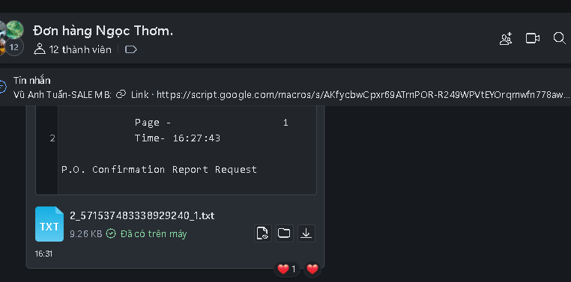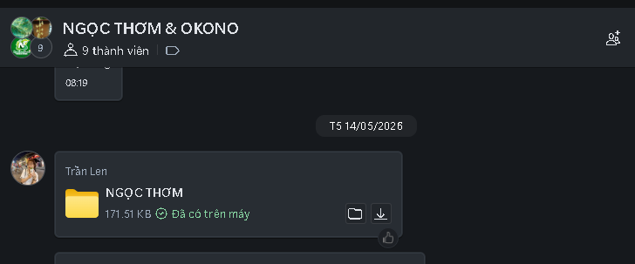
+ vào chi nhánh C6:
B1: lập đơn đặt hàng
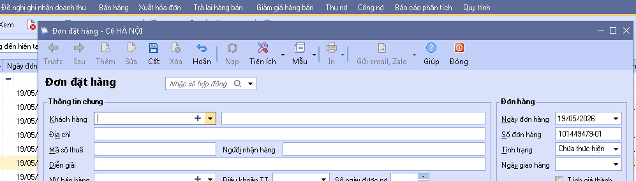

B2: chuyển phần đơn đặt hàng qua lập chứng từ
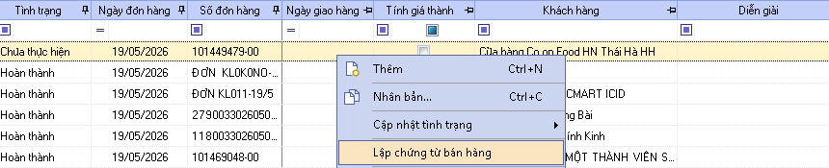
B3: lập thông tin đúng cho từng khách hàng và xuất hđ
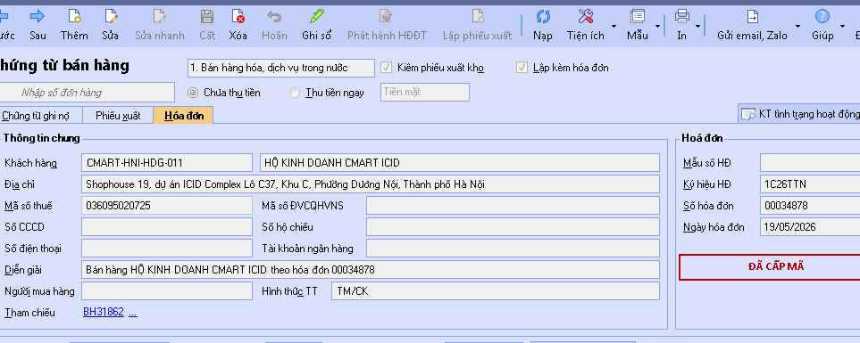

+ vào mail: ketoanngocthom@gmail.com hoặc lên trên hệ thống sieu thị như lotte , seven – xem có po hk tập hợp lại và xuất hđ
+ link vào lotte: https://edilottemart.vn/app/po/splyord?_code=10084
+ link vào seven: https://supplier.sevensystem.vn/#/purchase_orders

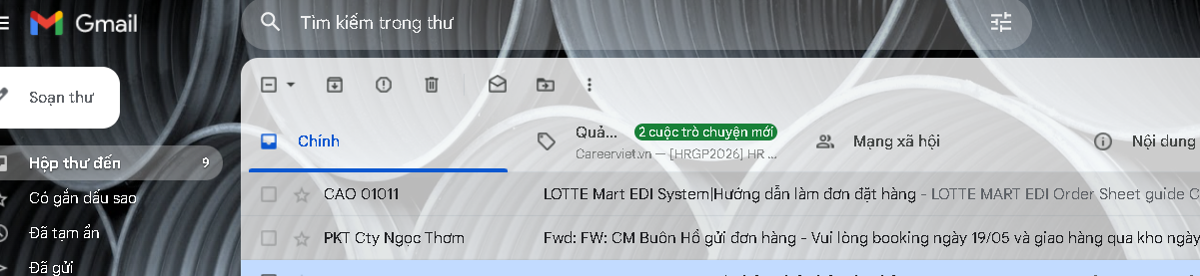
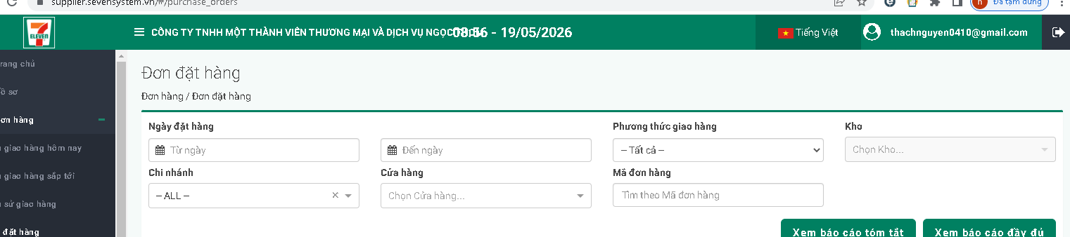
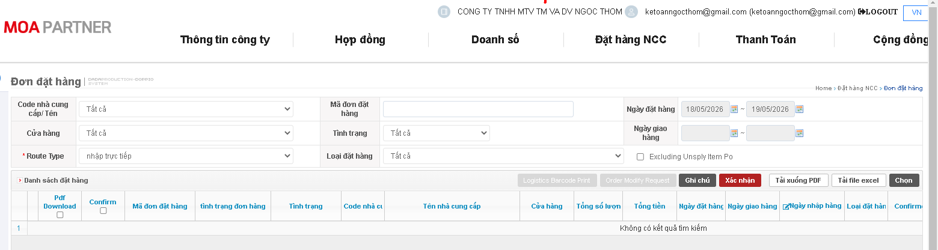

2/ Hỗ trợ xuất hóa đơn sữa cho khách khi khách yêu cầu ( tâm gửi để xuất hóa đơn)
+ b1: tâm gửi đơn hàng đã giao qua zalo
+ b2: xuất theo thông tin khách hàng yêu cầu
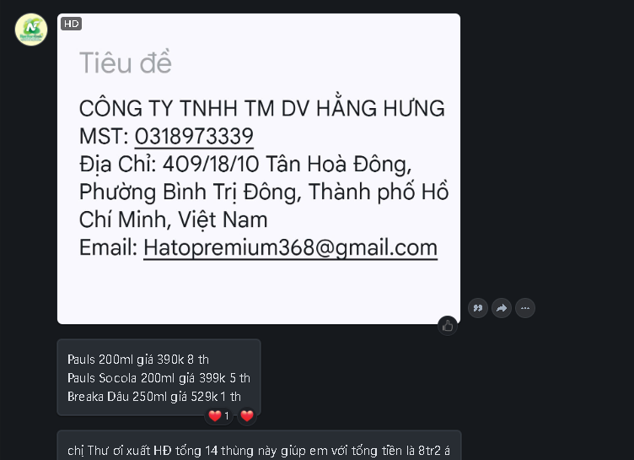
+b3: xuất xong gửi lại cho tâm—và tâm gửi hđ cho khách

3/ Hỗ trợ NHI lập chứng từ giao hàng lên phần mềm như chỉnh lại số lượng, sản phẩm giao theo từng PO( chỉ riêng VM nội thành ở Hà Nội) để NHI xuất hóa đơn
+b1: hà nội gửi chứng từ vào – soạn chứng từ và nhi phân ra
+b2: nhi đưa chứng từ giao hàng của win(ở hà nội) qua
+ b3: vào chi nhánh c6 trên phần mềm
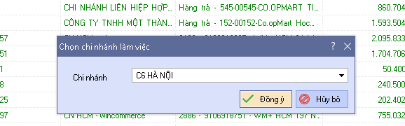

+ b4: gõ số po ở phần diễn giải(hà nội đã đố sẵn) và bắt đầu lập chứng từ cho win theo từng phiếu ( hà nội)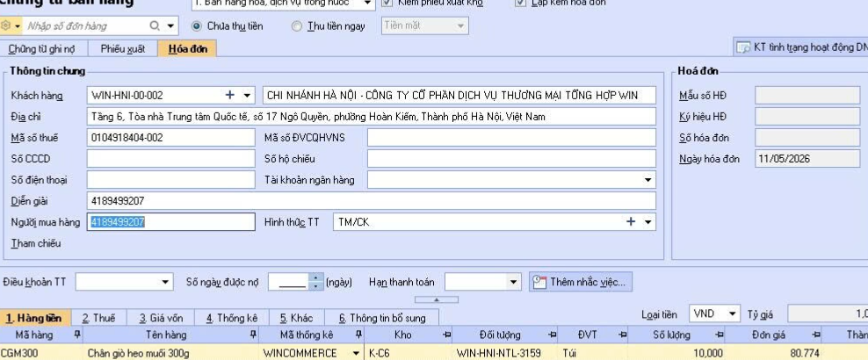

4/ Hỗ trợ nhập phiếu hàng trả của các hệ thống siêu thị ( miền nam) lên phần mềm.
+b1: nhận chứng từ từ Nhi (ở phòng vận hành mang lên)
+b2: vào chi nhánh 207 hồ chí minh trên phần mềm misa
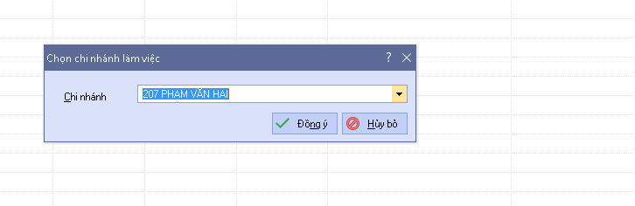
+b3: chọn kho hàng bán trả lại nhập phiếu hàng trả của từng hệ thống siêu thị
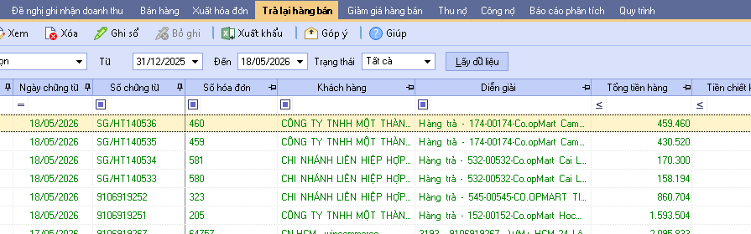

5/ Hỗ trợ viết mail gửi cho từng khách hàng để xin phiếu nhập kho cả 2 miền nam + miền bắc ( khi giao hàng xong cửa hàng hk nhập kho) và rùi sau đó lên hệ thống kiểm tra phiếu có nhập kho không để in pnk ra, số lượng phiếu chưa nhập kho khá nhiều
+b1: nhận phiếu chưa nhập kho từ Nhi chuyển qua (phiếu vin mb+vin mn)
+b2: vào mail : ketoanngocthom@gmail.com viết mail cho từng cửa hàng theo phiếu đưa qua( mỗi phiếu sẽ viết nôi dung mail khác nhau, ví dụ như : nk thiếu , nk hàng giao thêm, nhập dư số lượng,,…)
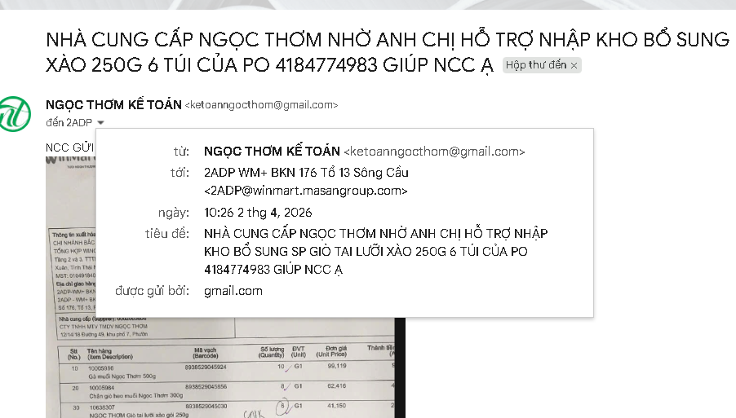
+ b3: viết xong lên hệ thống của vin kiểm tra xem cửa hàng đã nhập kho chưa ( nếu nhập rùi thì in pnk, còn chưa nhập kho thì fw mail lại lần nữa ) 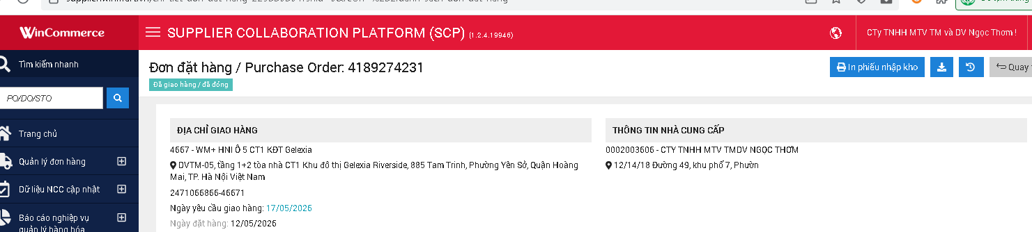
6/ hỗ trợ xuát hđ của mega và gs25( ờ hà nội) khi giao hàng xong
+b1: nhận phiếu đã giao hàng xong của mega và Gs25 có mộc cửa cửa hàng từ Sơn đưa qua(hà nội gửi vào)
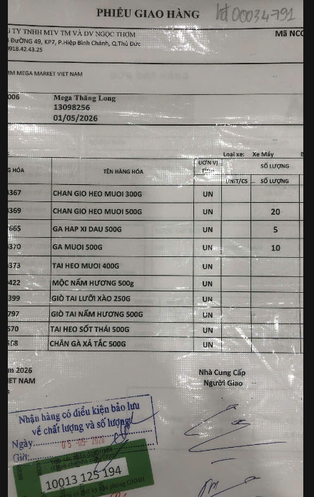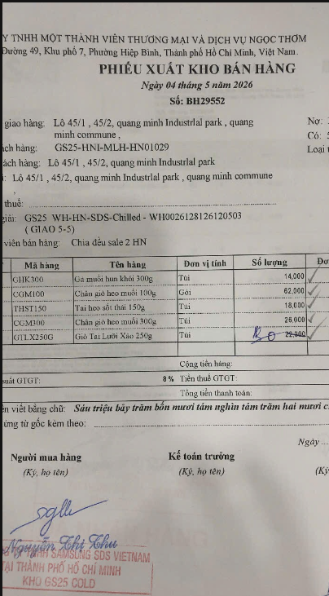
+b3: kiểm tra lại số lượng ( sp nào giao và không giao ) để xuất hóa đơn
+b4: xuất xong ghi số hđ lên trên chứng từ và đưa lại cho Sơn để Sơn ghi sổ
7/ Hỗ trợ ghi sổ hàng trả miền bắc Xuyến đỗ file
+ b1: nhận chứng từ phiếu trả hàng từ Hương hoặc Nhi ( ở hà nội gửi vào)—ktra tem có khớp với phiếu xuất hk -- vào misa—chi nhánh c6
+ b2: vào hàng bán trả lại – nhập theo từng phiếu hàng trả( ở hà nội đã đổ sẵn lên phần mềm )
+b3: kiểm tra phiếu nào có thì đánh :” đã kiểm tra” – rùi chỉnh lại số chứng từ để note lại bằng bút chì trên phiếu để tìm cho dễ
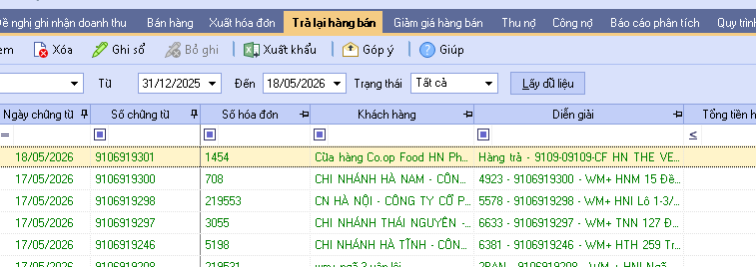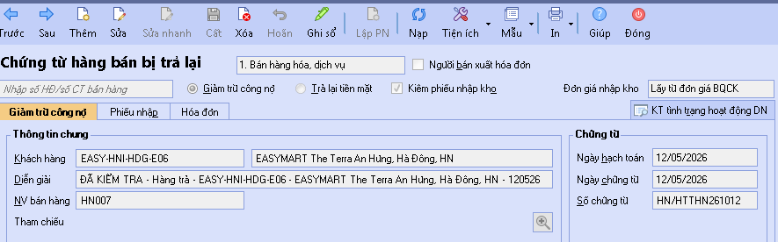

8/ Hỗ trợ xuất hóa đơn đầu ra cho nhà máy( sếp ngọc gửi)
+ b1: sếp gửi hóa đơn đầu vào qua zalo
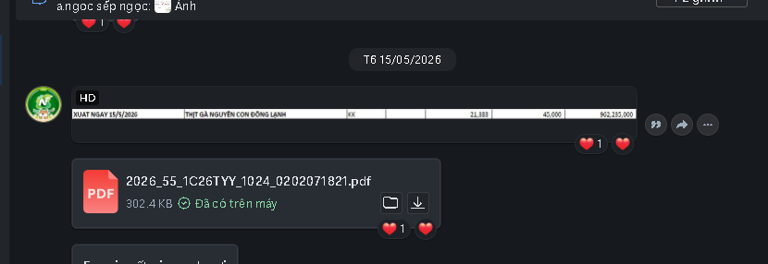
+ b2: vào misa - chi nhánh tổng
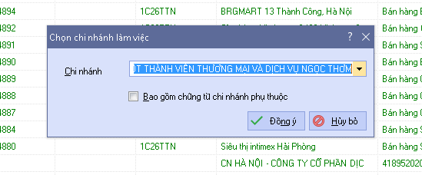

+b3: xuất hóa đơn—chọn mã :NTF
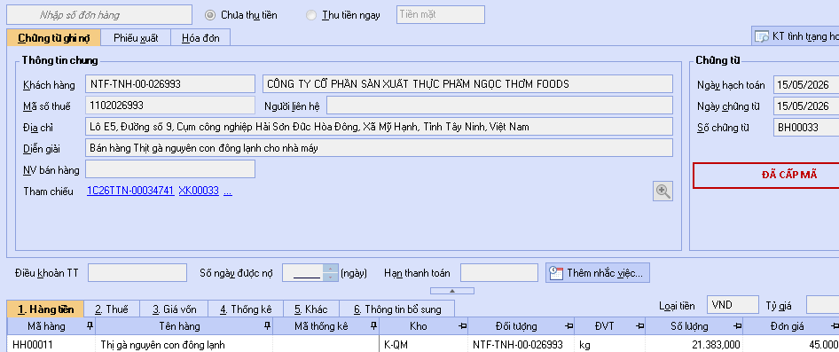
9/ Hỗ trợ nhập cân kg hàng cho nhà máy( sếp ngọc gửi)
+ b1: gửi bảng cân hàng tháng của nhà máy qua zalo
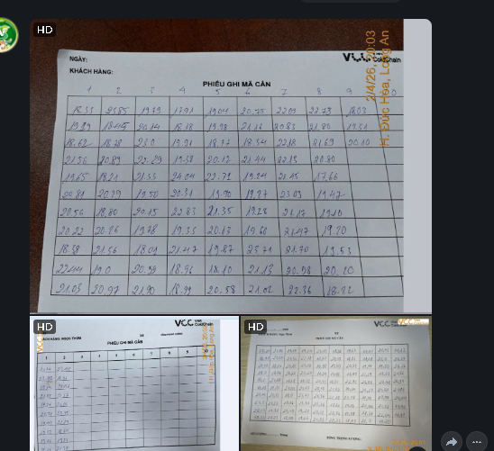
+b2: nhập từng ngày vào bảng tổng mã cân
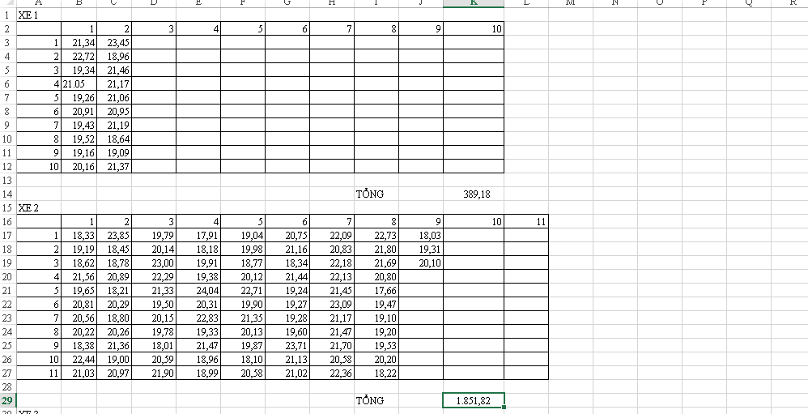
10/ Hỗ trợ tuyển dụng sếp gửi tuyển
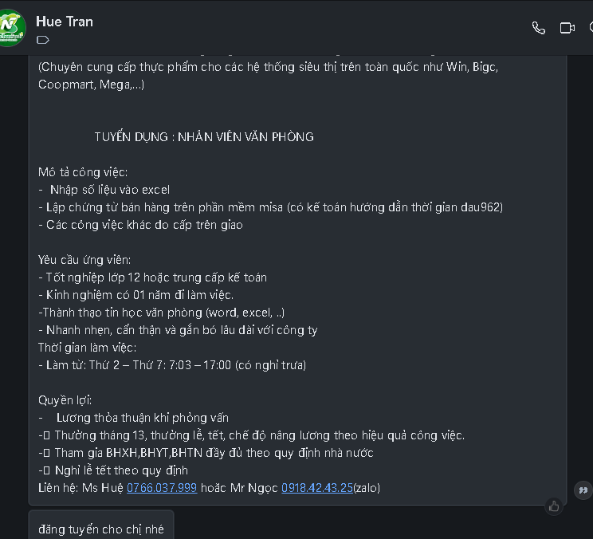

II.Thuận lợi:
- Công việc hoàn thành xong trong tuần
III. Khó khăn:
- Còn đơn hàng VM giao ở tỉnh và nội thành của miền bắc và miền nam đã viết mail nhiều lần ( đa số là đơn vm giao hàng cứ giao cộng thêm sản phẩm) cho đủ đơn 2tr , nên cửa hàng chỉ nhập po cửa hàng đặt cửa hàng hk nhập thêm phần giao cộng thêm
IV./KIẾN NGHỊ & ĐỀ XUẤT (nếu có):

Tp.HCM. Ngày 21 tháng 05 năm 2026
NGƯỜI BÁO CÁO
(Ký, ghi rõ họ tên)

Hàng Minh Thư

